视频解析P25〜P32：https://www.bilibili.com/video/BV1gU4y1U72k?p=25

文字解析：下方

SMTP和POP3解析
POP3服务默认的TCP端口号是 （70） 。（2010年上半年）
（70） A. 20 B. 25 C. 80 D. 110
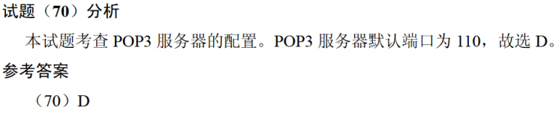

SMTP传输的邮件报文采用 （67） 格式表示（2012年上半年）
（67） A. ASCII B. ZIP C. PNP D. HTML
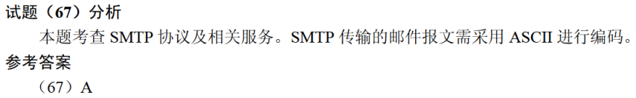

POP3协议采用 （69） 模式进行通信，当客户机需要服务时，客户端软件与POP3服务器建立 （70） 连接。（2013年下半年）
（69） A. Browser/Server B. Client/Server
C. Peer to Peer D. Peer to Server
（70） A. TCP B. UDP C. PHP D. IP
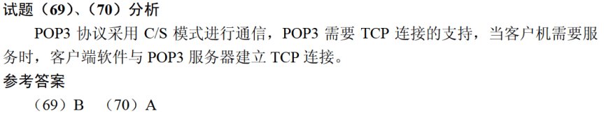

POP3协议采用 （67） 模式，客户端代理与POP3服务器通过建立TCP连接来传送数据。（2015年下半年）
（67） A. Browser/Server B. Client/Server
C. Peer to Peer D. Peer to Server
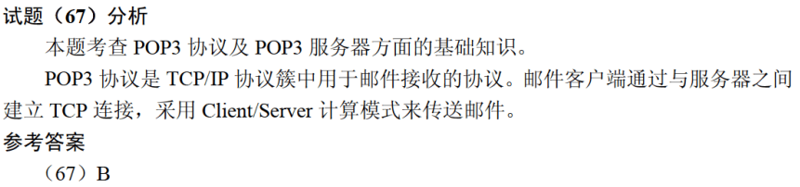

若一台服务器只开放了25和110两个端口，那么这台服务器可以提供 （67） 服务。（2017年下半年）
（67） A. E-Mail B. WEB C. DNS D. FTP
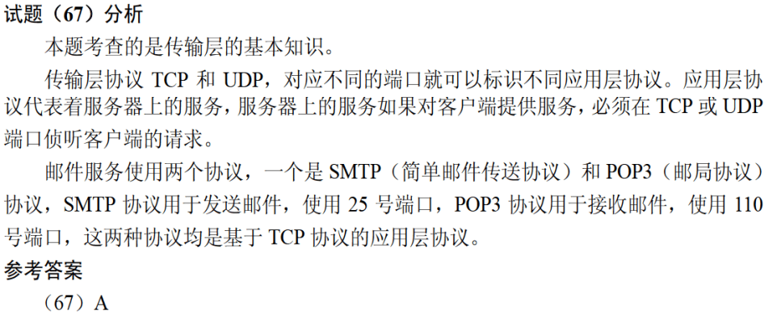

在发送电子邮件附加多媒体数据时需采用 （70） 协议来支持邮件传输（2019年下半年）
（70） A. MIME B. SMTP C. POP3 D. IMAP4
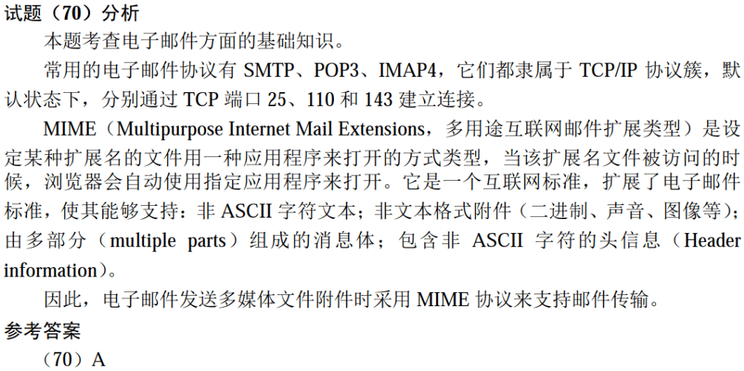

当修改邮件时，客户与POP3服务器之间通过 （68） 建立连接，所使用的端口是 （69） 。（2020年下半年）
（68） A. HTTP B. TCP C. UDP D. HTTPS
（69） A. 52 B. 25 C. 1100 D. 110

使用电子邮件客户端向服务器发送邮件的协议是 （68） 。（2021年上半年）
（68） A. SMTP B. POP3 C. IMAP4 D. MIME

